软件规格说明书

2016330301123 夏其慧

1. 软件功能说明书

（1）、开始游戏

在文件列表中打开该exe就能打开游戏的主界面，并开始游戏。



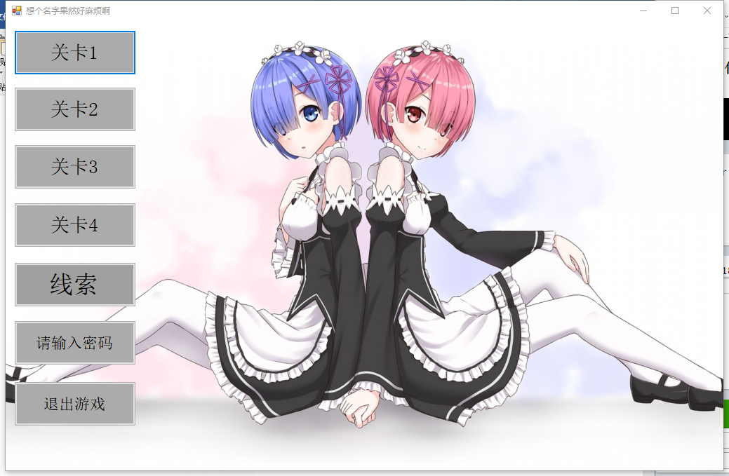

（2）、玩家的主要目的

玩家的主要目的为通过游戏获取线索来输入正确的密码从而通关游戏。

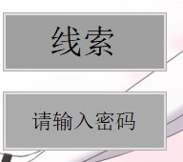

（3）、获得线索的方法

获得线索必须通关所有的扫雷关卡，否则当玩家点击线索按钮时，会提示“您还未完成所有的关卡”。扫雷地图每一张地图大小都为19\*26，雷数从68到77不等，扫雷玩法难度适中。

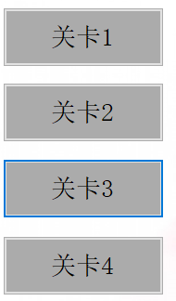

（4）、线索界面

当玩家完成所有的关卡以后，就可以打开线索界面，线索界面背景为黑白，有四张地雷分布图（可拖动），玩家通过移动地图来拼凑出有用的信息获取密码，并在输入密码界面输入密码。

假设扫雷过程中失败，只能从头开始，但是雷的位置不变。当一个扫雷关卡完成以后，进度将会被保存。

当移动四张图片致完全重合时，会显示相应的信息。由雷构成像素，每张地图为不完全的像素图，当四张地图重合的时候，会在地图上显示四个大写的字母ZJLG，为游戏通关的密码。

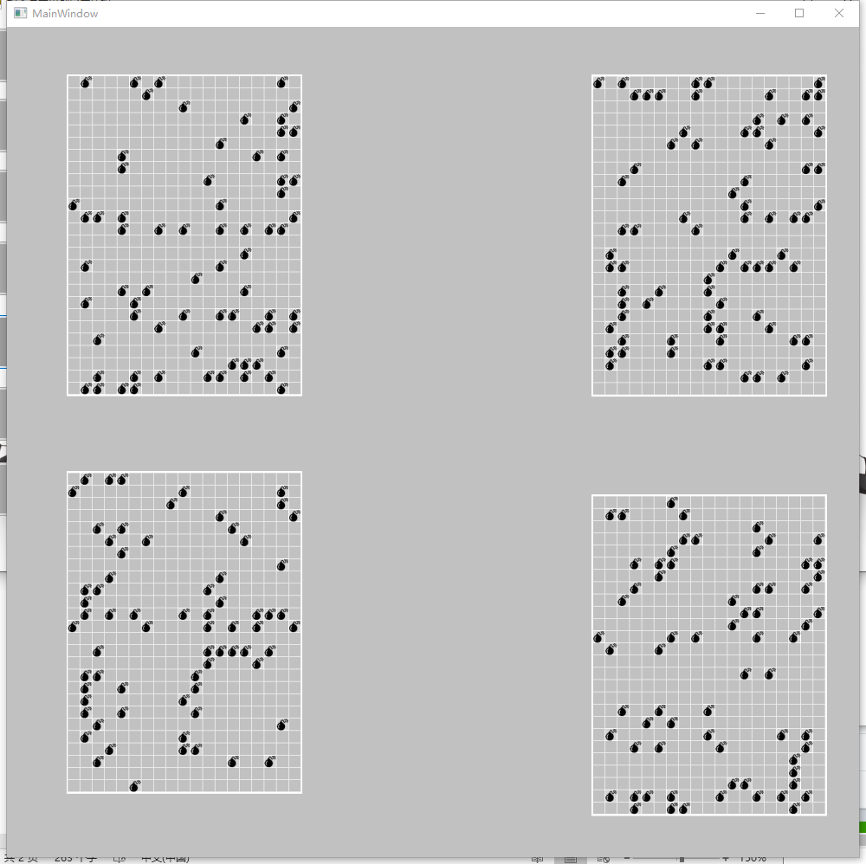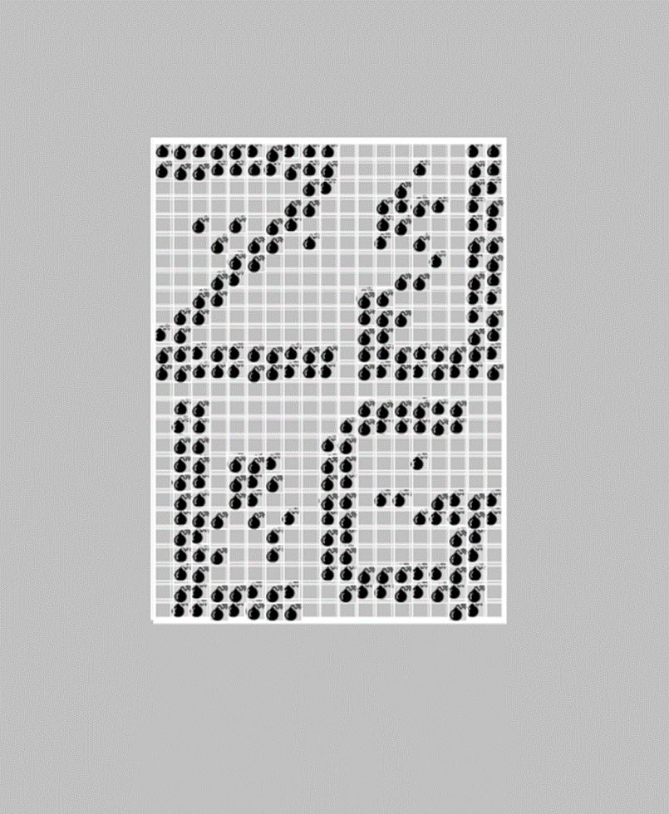

（5）、密码界面

在输入框中可输入字母和数字，输入字母时会自动转化成大写的字母。

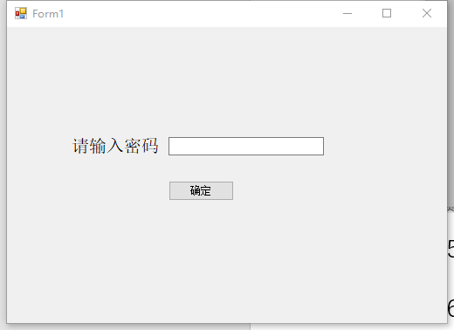

（6）、退出游戏

点击退出按钮就能关闭游戏。

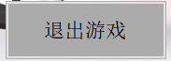

1. 软件技术说明书

该游戏是由C#语言编写的，界面由winfrom和wpf来构筑的，使用的软件是visual studio 2017.

（1）游戏由以下三部分组成。分别为mines文件夹，minesmap文件夹，zomgjiemian1.exe应用文件。





（2）其中mines文件包括了主要的功能文件：003jpg为游戏的背景图片，condition为实现通关记录和条件的文档，information1为“我的信息”界面应用由wpf构筑，mima.exe为密码界面应用，Minesweepr- Minesweepr3.exe为扫雷游戏界面应用，在上述的的软件功能说明书中，点击相应的按钮就会打开相应的exe应用文件。

Minesmap文件夹保存了四张地雷分布图，为png格式的图片。

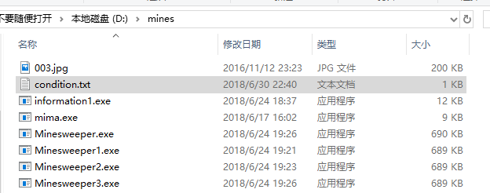

（3）扫雷游戏的实现：

1.用winfrom构筑，用先绘制一张具有相同间隙的方格地图；

2.在方格地图下方加入计时和雷数等界面当打开游戏，计时器开始计时，扫雷完成和失败都会使计时停止；

3.设置鼠标移动到方块时，方块显示高亮，通过获取鼠标的位置与地图中的方块相比较，如果重合，该方块就显示高亮；

4.设置雷区的位置，将方块区看做二维的数组来进行对雷的编译（设置值为-1），由于设计游戏玩法逻辑时的需求，雷的位置都是固定的；

5.定义鼠标左键为打开，右键为其他的功能（插红旗，给予问号），当左键点击选择的方块所被定义的数据为-1时，计时结束，显示所有的雷，并跳出游戏结束窗口。右键点击一下，给该方块赋予一个额外的数值，该数值表示的是红旗，并在该方块出绘制红旗，点击右键第二下，赋予一个与红旗相同类型的值，该值表示的是问号，并且在该区域，去除红旗，绘制问号，当地图上出现一个红旗时，下方的地雷数将会显示总地雷数减去红旗数，如果是问号，地雷数不变；当点击一个空白的，没有被赋值的方块时，会对上下左右四个方块进行计算，如果没有被赋予-1（也就是雷），就会进行循环打开接下去的区域，直到打开的是有雷的区域，如果空白区域附近8个区域里有雷，就会在该空白区域里赋予雷数的数值，该数值会在玩家点开以后显示，不同的数字有不同的颜色。Condition.txt里面有四个字母分别为ZJLG，完成一个扫雷关卡以后，不同的关卡会将不同的字母替换成A，比如关卡一完成以后会将Z替换成A，一次类推。

（4）.我的线索功能的实现，当玩家点击该按钮时，代码会用AAAA与condition.txt文档里的字符进行比较，如果一致就会引用information1.exe文件，显示给玩家我的信息界面，如果不一致就会弹窗显示您还未完成所有的关卡。我的信息里界面里有四张图片，分别是四个关卡的雷分布图，四张图片都是不透明度调为50%并且是png格式的不完整的图片，雷所在的方块显示，其他方块为镂空的状态。并且可以拖动，拖动的语言写法为先获取鼠标的位置，再将该图片位置进行相应的移动来实现图片的移动，注意只有当鼠标点击左键并且按住时才会进行计算并实现，故添加mousedown，mouseup，mousemove三个事件。

（5）.密码按钮的实现：点击密码按钮，引用mima.exe应用，mima.exe文件中，有一个输入文本框，并且输入的字母都被设置成大写，当玩家输入的密码为ZJLG并点击确定时，弹窗通关游戏，否则弹窗密码错误。